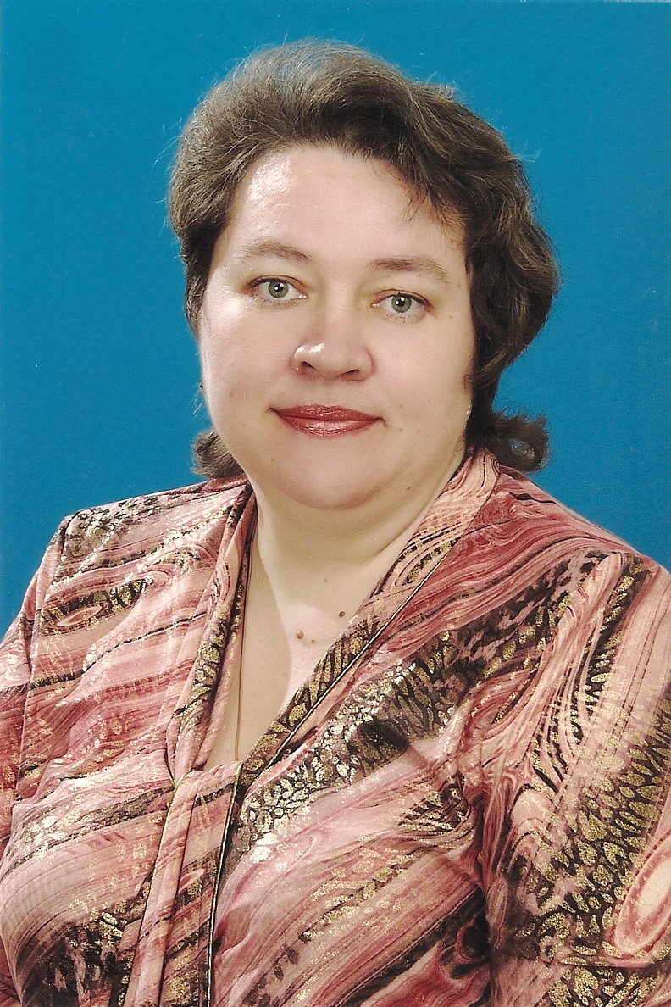
Эрментраут Людмила Альбиновна, учитель географии и биологии МОУ «Средняя общеобразовательная школа № 20 им. В.Г.Рязанова» п. Б.Козино, Балахнинского района, Нижегородской обл., высшая квалификационная категория, награждена премией губернатора в конкурсе лучших учителей РФ в рамках приоритетного национального проекта «Образование» 2008г., имеет грамоту Министерства образования Нижегородской области 2009 года за добросовестный труд в системе образования.

Эрментраут Л.А. работает учителем географии и биологии в МОУ «Средняя общеобразовательная школа № 20 им. В.Г.Рязанова» с 1997 года, стаж работы 17 лет. Уже 6 лет является руководителем ШМО учителей естественно-математических дисциплин. С 2007 года являлась руководителем районной площадки «Преемственность в развивающем обучении системы Занкова Л.В.». Участвует в работе творческой группы РМО учителей географии по проектной деятельности учащихся, организует для учителей района тренинги, мастер-классы, семинары, где знакомит с опытом своей работы с информационными технологиями, которыми хорошо владеет. Много лет работает с одаренными детьми. Её ученики становятся призёрами предметных олимпиад, активно участвуют в областных, региональных, российских конкурсах. Наиболее плодотворно работает учитель по направлению НОУ Балахнинского района. На ежегодной районной и областной конференциях школьников уже несколько лет подряд её ученики занимают призовые места по экологическому и географическому направлениям.

Сентябрь… Волнение…Десятки детских глаз, устремленных на тебя. В них сотни вопросов, на которые важно найти правильные ответы. Целый год поиска дает свои результаты: мы движемся вперед по дороге знаний. Иногда ошибаемся, но это только усиливает наше стремление к познанию. Совместное творчество, идейность, целеустремленность помогают нам преодолеть любые трудности. Награда за это – неподдельная детская радость, признание в их душах, слова благодарности от бывших выпускников и их родителей. Учителя молоды всегда! Наши дети не позволяют нам стареть! Я всегда с благодарностью вспоминаю своего классного руководителя – Матвееву Лилию Николаевну, учителя с полувековым стажем работы. Именно ей принадлежит заслуга становления меня как педагога, возможности раскрытия моих профессиональных качеств. Итак, дети благодарны нам, а мы благодарим своих учителей. Пусть это не прервется никогда! И опять наступит в душе праздник с приходом нового сентября…

Обобщение опыта использования компьютера и компьютерных технологий при проектной деятельности учащихся.

Компьютер всё больше и больше проникает в нашу жизнь и работу, дети уже легко и просто умеют с ним обращаться, нам, современным учителям, приходиться соответствовать реалиям времени. Наиболее интересным в своей деятельности считаю опыт использования компьютера и компьютерных технологий при подготовке,написании,защите исследовательских работ учащимися путем проектирования. В нашей школе собрано много фактического и практического материала по экологии, географии, биологии. Вижу свою цель – познакомить учащихся с этим материалом, так чтобы они смогли не только его прочитать, но и проанализировать данные, вынести для себя уроки. Это лучше всего делается при написании проектной исследовательской работы.
Проект представляет собой описание конкретной ситуации, которая должна быть улучшена и конкретных методов и шагов по её реализации. Проект – это средство управления деятельностью, наиболее конкретная и выполнимая форма для школы.
Возьмём пример, проектная работа «Бездомные животные рядом». В 2009 году на районном НОУ учащихся она заняла третье место, а затем третье место на областной конференции конкурса «Юный исследователь». Готовила эту работу Кадлубинская Мария, ученица 9-б класса. Но заслуга автора состоит не в полной подготовке всей работы. Она обобщила весь накопленный материал, который собирали учащиеся экологического отряда. На тот момент эта тема была очень актуальна для нашего поселка, вот поэтому ребята искали материалы форумов обсуждения проблемы в интернете, подбирали методики учета численности животных, делали подворовый обход, выпускали и разносили листовки в защиту бездомных животных. Это была самая трудная подготовительная часть, которая занимала очень значительный по времени отрезок проекта. Но очень интересная работа вызывала бурю эмоций у кружковцев, у них не пропадало желание её бросить, потому что работа была очень значимой. Марии досталась обработка их данных в виде таблиц, построение графиков, проведение анкетирования жителей поселка и учащихся школы, подготовка выводов по работе и, пожалуй, самое сложное – защита всего проекта. Вот здесь большую помощь в работе оказывает компьютер и мультимедийные презентации. Благодаря наличию в школе кружка Intel, наши одаренные дети имеют возможность подготовить великолепные защитные презентации, которые смотрятся очень выигрышно по сравнению с бумажными вариантами.
Очень важно при подготовке проекта учитывать возраст ребят. Чем больше возраст, тем работа должна быть актуальнее, хорошо обоснованной и оформленной. Хотя и для детей младшего возраста мы устанавливаем изначально грамотное оформление результатов. Для них выбираются темы, где меньше предполагается делать расчеты, строить графики. Время показало, что учащиеся помладше любят больше делать фотографии, рисунки, готовить презентации.
Возьмем другой пример, работа по географическому краеведению учеников 6-а класса Башкирова Александра и Гайдара Алексея «Занятия жителей поселка Большое Козино в прошлом и настоящем» в 2010 году заняла 3 место на районной конференции НОУ Балахнинского района. Более того с ней ребята приняли участие в общероссийском конкурсе «Алтарь Отечества». Но эта работа носила только элементы исследования, больше было описательных методов. Но для них она была интересной в том, что они знакомились с историей своего поселка, фотографировали родные просторы, знакомились с интересными людьми, их рассказами, а также готовили заочную фотоэкскурсию по предприятиям, где работают родители их одноклассников. А потом на уроке географического краеведения мальчишки рассказывали своим одноклассникам о предприятиях своего поселка, о том, что нового они узнали при подготовке проекта. И опять большим помощником в работе оказался компьютер. Заочная экскурсия в виде презентации очень хороший вариант, чтобы учащиеся получили полное представление о занятиях людей на предприятиях поселка. Что интересно, после этого урока нашлось очень много желающих продолжить работу Саши и Алексея, сделать свои фотографии и презентации. Т.е. компьютерные проекты – это очень затягивающее занятие для всех учащихся без исключения, что нас учителей очень радует. Если ребенок в поиске, увлечен, значит и мы добились успеха.
Использую работу по компьютерному проектированию и на уроках. Я хочу, чтобы у учеников на моих уроках складывалась целостная картина мира и понимание роли человека в этом мире, чтобы у них была устойчивая положительная мотивация к изучению моего предмета. Большую помощь в этом мне оказывают компьютер и современные информационные технологии.
Так, например, хочу поделиться с вами мнениями учеников из классной стенгазеты «Компьютер – лучший помощник»: «На уроках географии мы в своей деятельности используем компьютер. Учитель нам предлагает разные задания, и мы их выполняем. Иногда мы предлагаем учителю поработать на компьютерах. Больше всего нам нравиться использовать в работе презентации.
В 5-ом классе мы выполняли к открытому уроку групповой проект «Природные зоны России». Делали мы работу по определённому плану, в проект вошли презентации «Тундра», «Тайга», «Смешанные леса», «Степь». Готовили проект мы в течение 2-х недель. Защищали проекты - на уроке». (Тимофеева Вера)
«В первой четверти 6 класса мы изучали тему «Великие географические путешествия и открытия». К ней мы готовили индивидуальные и парные проекты по желанию. Без компьютера мы бы не имели целостной картины путешествия и знаний о путешественниках».(Макарова Елизавета)
«Совсем недавно мы изучали тему «План местности». При запоминании условных знаков нам очень пригодился компьютер. По готовым сканированным условным знакам мы составляли топографические диктанты. Для диктанта мы подбирали фразы, а вместо объектов вставляли знаки. Чем хороша эта работа – не надо клеить и писать, время не теряется. Компьютер здесь лучший помощник».(Зуев Вова)
«Помогает нам компьютер не только на уроке. Иногда мы готовим компьютерные проекты по экологии на занятиях кружка: «Чистый поселок». К конкурсам, например, «Здоровое питание». К классным часам «А.Невский – личность нации»(Пырков Константин).
«Т.е. компьютер – наш лучший друг. Хотелось бы, чтобы уроки с использованием его проходили чаще, потому что они намного интереснее»!(Гайдар Алексей).
Т.о., заканчивая свой рассказ, хочется пожелать каждому учителю создавать условия для перехода от задач овладения ребенком ЗУН по предметам к задачам воспитания уникальных и неповторимых личностей, признанных в современном обществе, значимых и востребованных уже на самых ранних этапах её становления. И самим учиться у детей по освоению новых технологий.

